何妨

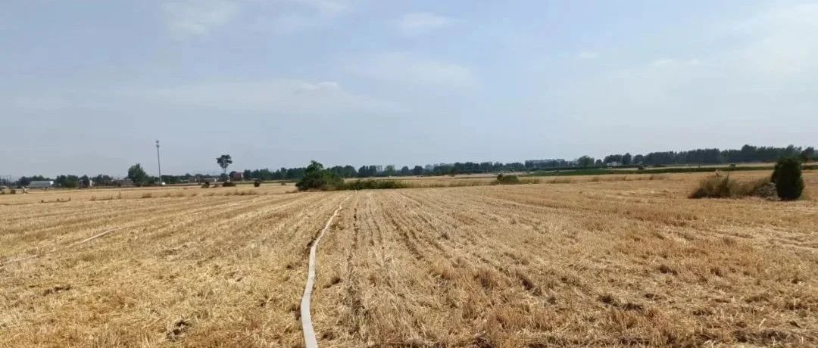

# 麦浪

何妨  [这是一个令人疑惑的星球](javascript:void(0);)

中原地区的农村，浇地还是用的是大水漫灌的方式，不过不是人捧着一根管子，走一步浇一步。如果说一亩地是一块长方形的话，就要用一根有大于长方形对角线长度的管子，竖着放在地中央，管子周身自带有成千上万个小孔，那边电闸一拉下，水泵从井里抽出水，经管子留到田地里，在水流的过程中，会通过沿途的小孔喷溅出去，达到灌溉的目的。

水喷溅的力度有限，不可能直接就能把灌溉的面涵盖住整个田地，当浇的差不多后，就要把电闸关了，通过人力横向平移管子在地里的摆放位置。然后再拉闸，再灌溉，循环往复，直到浇完整个田地。这个过程需要几个小时。我家两亩地（其余数亩对外承包），浇完用了一整天。

浇地也是个技术活。管子长时间不移动，浇的时间长了，水聚洼成流，会把种子从本有的土壤中冲出来；浇的时间短了，那水量不够，又浸润不透土壤。管子横向平移的距离也有讲究，移的距离小了就会有一些地方重复被浇，大了就会有一部分浇不上。

我上初中时的生物书上，以色列就有了先进的滴灌技术、城市周边也有了对农田覆盖式的人工降雨技术，我国也正在大面积普及喷灌技术，不过以上这些，到现在依然只存在于课本上。

早十几年的学校，一年之中出了寒暑假，还有一个“麦假”，顾名思义，就是在每年小麦丰收的那段日子让学生放假回家帮忙收麦。在机械化远没有普及的时候，每一个大学生都是好的青壮劳力，都正是“多挣工分”的年纪。现在没有这个麦假了，芒种过后收麦，基本全是用割麦机压茬收割，割完后不经农家手，直接运到粮站卖了。但农村大多户老人会极力主张留下一二百斤麦，囤起来。为什么囤？怕饥荒来了没饭吃，家里有粮心里踏实。地里余下的麦茬和麦秸杆，也早就摒弃了以往直接焚烧的陋习，有需要的人家会将麦秸秆晒干留用，至于干什么我也不知道，应该和屯粮食是一样的，都是经历过上世纪六十年代，饿怕了的未雨绸缪。

一般在芒种过后小麦成熟，要在一周内割完，然后犁完地，这时候空了的麦田有三种选择。一种是种植其他的经济作物一种是种上西瓜，就是我们常称的“麦茬瓜”，第三种就是最普遍的选择，即播种上玉米。不管是哪种选择，种子刚播下地，不浇是不行的。可惜地旱偏逢三暑天，数周天热气干，朴实的农民知道如果仅冀望于天时之变——下雨，来达到让玉米种子成活率高的目的，是不切实际的，只得费力去浇。

浇地费时费力，不仅要出水泵费，电费，水管费，还要顶着近四十度的太阳直射。如果一直不下雨，那么一个月至少浇两次，再加上施肥，除草和杀虫，过近半年，农作物方才成熟。

不过今年势头尚好，小麦价格由往年的每斤一块二，涨到了一块五毛一。每亩地产一千来斤小麦，就是多了四五百块钱的收入。农民们都很高兴，喜笑颜开。但是芒种收麦过后，至今已有十余天，气温直升，竟直逼四十度。不得已只好浇地，浇了两次地，多挣的几百块钱的收入也全搭进去了，还白挨了几天的暴晒。

这样昼长夜短的季节很不讨喜，傍晚七点半太阳才方见落下。日出而作，日落而息这句古谚语在如今的浇地人身上已经不再适用。浇地人尤其痛恨暴晒的白天，倘若夜长一些，日升晚一些，日落早一些，便可趁清晨和傍晚多完成一日之所工作。热浪会剥夺浇地人的气力，漫长的白天也会耗尽人的耐心。力尽不知热，但惜夏日长这句诗在如今也已尚不适用了。

灿烂过头的阳光把一切都包围，光在麦地里也被染了色，一闪一闪的金黄弥漫开来，结合高温，人走在其中竟然有如见海浪波涛涌来的错觉。种豆南山下在这样的天气下也是没有意境可言的。如今的麦田光秃秃的一片，放眼望去连棵树都寻不见。小时候每亩地旁还有棵大杨树的阴影供人乘凉，那样的夏天真是矫揉造作，阴影被阳光划得明明白白，你受不了太燥乱、热烈、赤裸的暑气时，可以溜进去蹲着。那时从井里抽上来浇地的水，似乎也比往常的水更清凉一些，不管是趴在管子边张嘴接从小孔里喷溅出来的水，还是忙完之后吃一块西瓜，都是一种在物欲条件不丰富的曾经最肆意妄为的畅快恣意。

如今已经没有可供乘凉的树木，我慌乱地站在麦田边，站在阳光下，直射的阳光没有投射出我的影子，我在折射阳光，我在如波般涌起，我在扑腾热浪，我在匍匐前进，我是一个黑点，我是一个光点，我是一株麦秸秆，我是汹涌澎湃的麦浪的一部分。

**点击左下角蓝色文字“阅读原文”可留言**

预览时标签不可点

[阅读原文](javascript:;)

微信扫一扫  
关注该公众号

[知道了](javascript:;)

微信扫一扫  
使用小程序

[取消](javascript:void(0);) [允许](javascript:void(0);)

[取消](javascript:void(0);) [允许](javascript:void(0);)

×

分析

：  ，  ，  ，  ，  ，  ，  ，  ，  ，  ，  ，  ，  。   视频  小程序  赞  ，轻点两下取消赞  在看  ，轻点两下取消在看  分享  留言  收藏